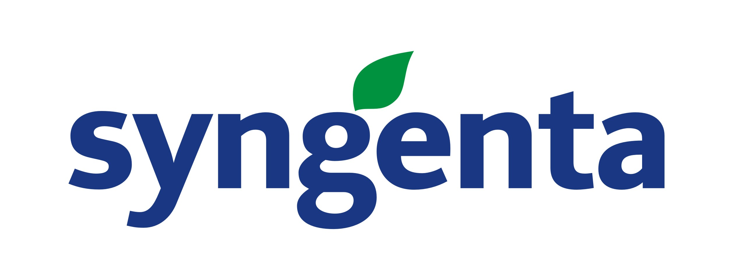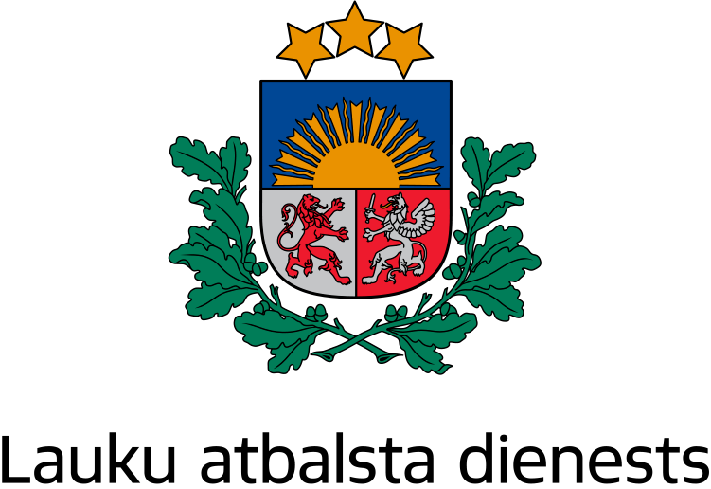

Seminārs lauksaimniekiem

Programma

Norises vieta: Rēzekne, Dārzu iela 7a, semināru zāle.

Datums: 30.01.2018., plkst. 10:00

Laiks | Saturs | Lektors
10:00 – 11:00 | Syngenta aktualitātes un jaunumi par augu aizsardzības līdzekļiem 2018. gadā | Aivars Bernāns “Syngenta” Tirdzniecības menedžeris Latvijā
11:00 – 11:30 | Väderstad tehnika | Augusts Asačs  SIA “Väderstad” Tirdzniecības pārstāvis
11:30 – 11:40 | Biedrības “Latgales ražojošo lauksaimnieku apvienība” lauksaimnieku interešu pārstāvēšana valsts un citās institūcijās | Biedrības “Latgales ražojošo lauksaimnieku apvienība” valdes loceklis Aldis Ločmelis
11:40 – 11:50 | Kafijas pauze
11:50 – 12:20 | Finansējuma piesaistes iespējas lauksaimniekiem | Vjačeslavs Čalenko AS “Luminor Bank” pārstāvis
12:20 – 12:50 | Nosacījumi platībmaksājumu saņemšanai no ELFLA 2018. gada maksājumu sezonā graudkopības saimniecībām | Austrumlatgales reģionālās lauksaimniecības pārvaldes pārstāvis

Sīkāka informācija par semināru zvanot vai rakstot SIA „Latvijas Lauku konsultāciju un izglītības centrs” Rēzeknes konsultāciju biroja Augkopības konsultantei Anitai Dzenei, mob. 26571714, e-pasts: anita.dzene@llkc.lv

